Imaginativas imágenes del artista digital suizo Frédéric Müller
que representan animales salvajes emergiendo de coches clásicos

La M.A.D.Gallery presenta «Rides of the Wild», una colección de ocho obras de Frédéric Müller, un joven artista suizo de gran talento y con una mente extraordinaria y creativa. En esta serie, Müller da vida a su imaginación sirviéndose de su habilidad con el arte tridimensional para transformar coches clásicos en transportes complementarios para animales salvajes, entre los que figuran un león, un hipopótamo y un cocodrilo. ¡Hasta el oso panda tiene su forma de transporte!

Un Aston Martin se transforma en un hipopótamo mientras que un camión Ford se convierte en león... estas imágenes aceleran nuestras mentes. «Me gusta crear obras en los que los observadores puedan perderse, que las miren durante más que un par de segundos, que les sirvan para dar impulso a su propia imaginación —explica Müller—. Siempre estoy intentando crear algo que sea un poco especial, que no se le haya ocurrido a nadie antes o que tenga un toque singular».

En la M.A.D.Gallery estamos encantados de presentar la juguetona recopilación de ingeniosas imágenes tridimensionales de Müller y estamos también ligeramente obsesionados con dar rienda suelta a nuestra imaginación creando argumentos posibles. «Siempre intentamos incorporar algo de lo que estamos hechos y que, con suerte, aquellos que descubran nuestras obras sonrían. ¡El trabajo de Frédéric Müller cumple a la perfección estas condiciones! —afirma con entusiasmo Max Büsser, fundador de MB&F y de la M.A.D.Gallery—. Lo que hace con los coches antiguos, una temática que me toca especialmente, no es solo impresionante, sino que además refleja un sentido de la fantasía y de la infancia que debemos mantener vivo».

Rides of the Wild
Un deportivo, un elegante clásico, una potente camioneta pickup y un juguetón cochecito conducen a estas fieras animadas a un nuevo hábitat, a medida que Müller ofrece su versión de la relación ideal entre coches y animales. Dotando a cada uno de estos «estilos» de rasgos de personalidad, transforma cada ser y cada transporte mediante una gran variedad de sutiles accesorios y formas.

Las amplias curvas de acero gris de un Aston Martin DB5 de 1963 encajan a la perfección con la voluptuosa silueta de un hipopótamo. Para realzar la semejanza, un par de «orejas» se ha situado perfectamente sobre el techo del vehículo y la matrícula se ha personalizado con la leyenda «H1PP0». Los clientes pueden elegir entre una lámina impresa con la vista frontal del Aston Martin hipopotámico o una escena que muestra a un hipopótamo con traje dirigiéndose desde este mismo coche a la oficina.

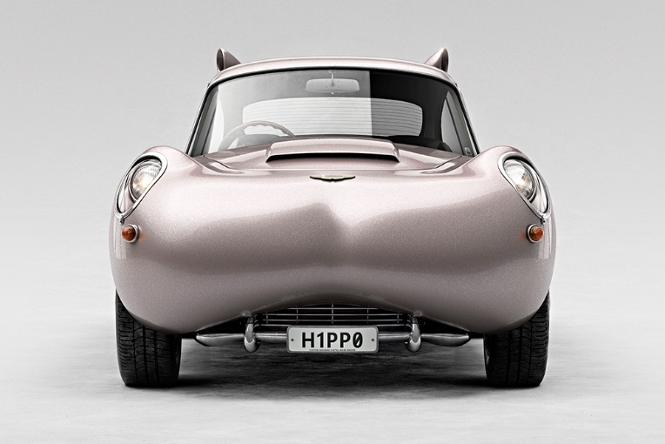  H1PP0 01 | 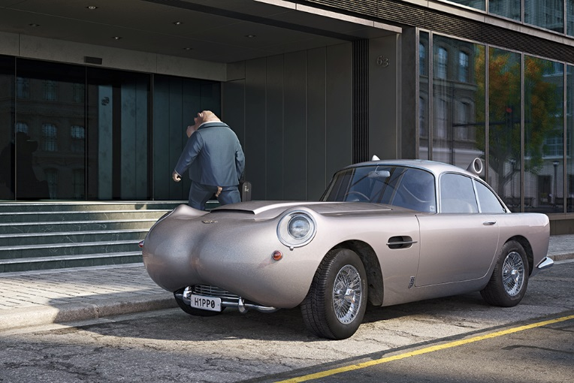  H1PP0 02

¿Preparado para la aventura? Un león al volante de un Ford F-250 transformado que remolca una caravana desplegable es precisamente lo que hace falta. Esta resistente camioneta pickup de 1967 adopta convenientemente las características felinas de un león, pues su parrilla tiene la forma de la nariz de un león, su cabina está embellecida con «orejas» y su pintura es del color del pelaje del animal. Müller, que es un perfeccionista en lo que respecta a los detalles, adorna la parte delantera del camión con un «ROAR» escrito sobre el capó (en lugar de «FORD») y completa la matrícula con un «L10N».

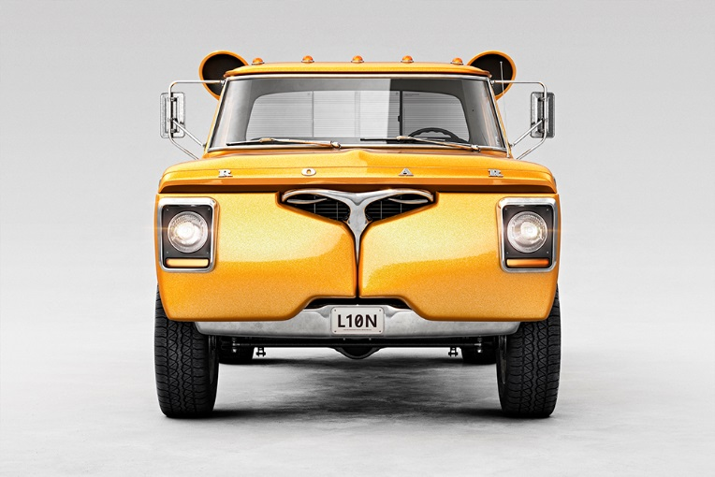  L10N 01 | 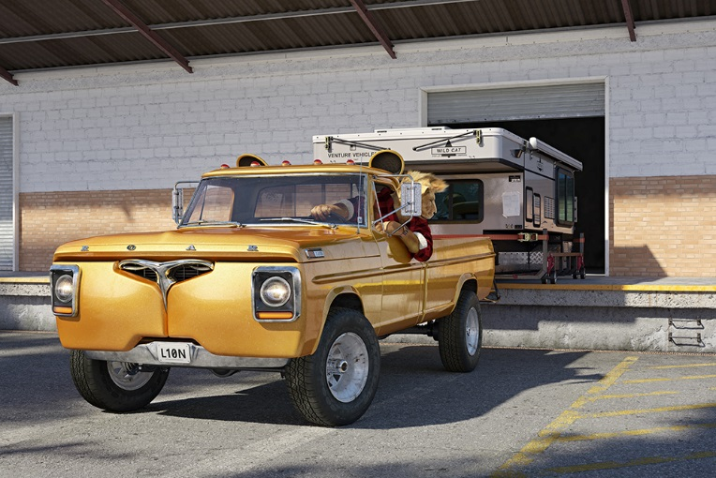  L10N 02

En el lado opuesto del espectro de la potencia, un Fiat 600S de 1977 hace las veces de oso panda, con sus característicos colores blanco y negro, su nariz reproducida en la parrilla y las orejas sobresaliendo del portaequipajes. La segunda obra de Müller sobre la temática de los osos panda representa una pareja de osos trotamundos que se van de viaje en coche; cabe destacar el divertido detalle de las maletas llenas a reventar de bambú. Aparentemente perdido, el conductor sostiene un mapa al tiempo que mira carteles de señalización ilegibles. Como detalle adicional, la matrícula está personalizada con la leyenda «P4ND4».

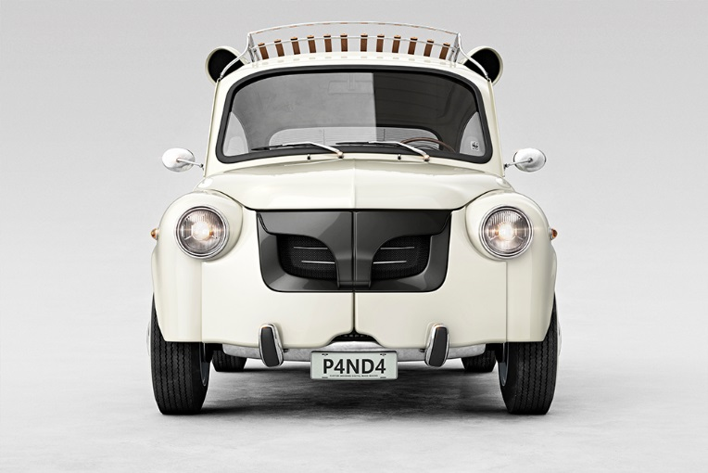  P4ND4 01 | 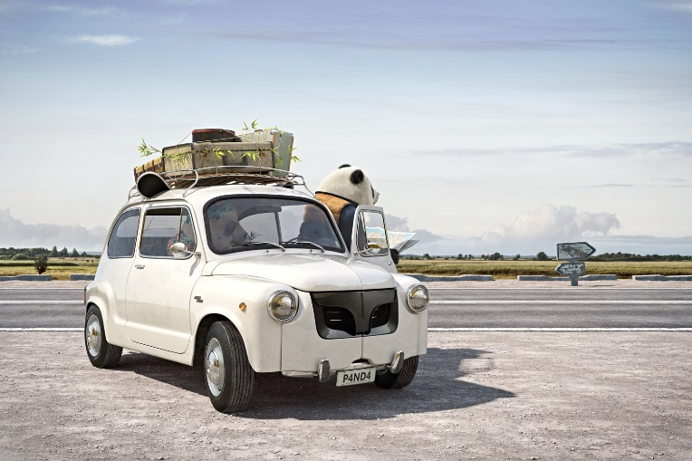  P4ND4 02

Un cocodrilo al volante de un Chevrolet Corvette Stingray de 1968 toma una curva a velocidad de vértigo: el intrépido reptil armoniza con su potente vehículo de morro alargado (similar al del cocodrilo) y dientes puntiagudos posicionados a ambos lados de la matricula personalizada con un «G4T0R» y situada en la parrilla del coche. El intenso color verde esmeralda del coche clásico concuerda con el de la criatura que se asoma por la ventana pasándoselo en grande.

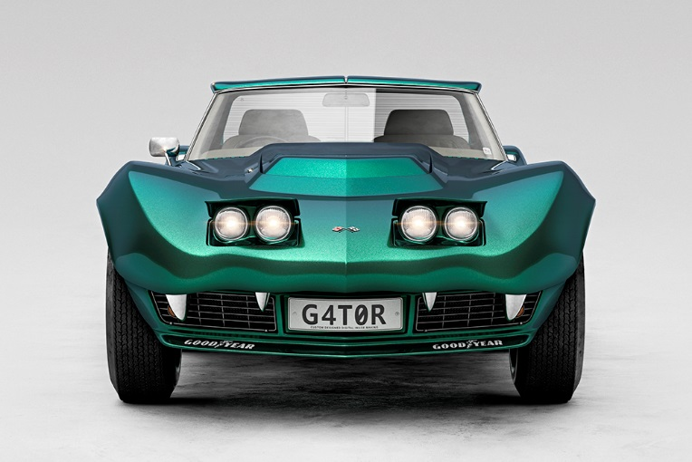  G4T0R 01 | 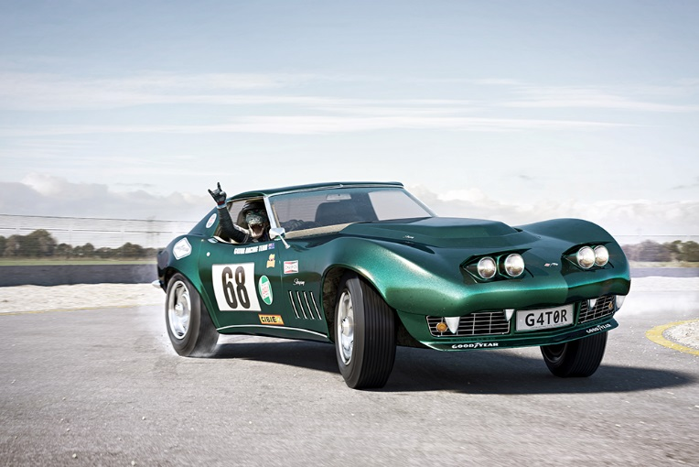  G4T0R 02

Todos los vehículos personalizados cuentan con una pegatina del Fondo Mundial para la Naturaleza (WWF) cuidadosamente situada sobre el parabrisas para recordarnos la vulnerabilidad de estos animales salvajes.

Hay dos versiones disponibles de cada uno de los cuatro coches híbridos: su vista frontal y su vista contextualizada con su correspondiente animal al volante. Cada una de las imágenes se ha impreso en papel de calidad, se ha enmarcado con aluminio mate blanco y está protegida por un cristal de dos milímetros de grosor. Los distintos motivos están disponibles en dos tamaños, 128 x 90 cm y 70 x 50 cm con márgenes blancos (imagen 114 x 76 cm y 60 x 40 cm) y existen únicamente ocho impresiones y una edición de artista por tamaño. Y aquellos que deseen tener las 8 creaciones podrán llevarse uno de los 18 estuches de coleccionista disponibles, con impresiones de 51 x 41 cm con márgenes blancos (imagen 45 x 30 cm).

Proceso creativo
Müller se inspira en los objetos y las situaciones cotidianos para crear sus sorprendentes imágenes generadas por ordenador (CGI). En concreto, esta serie vio la luz cuando una lámpara en forma de hipopótamo llamó su atención en una tienda de objetos de segunda mano. «La forma de la lámpara parecía el capó de un coche clásico —describe Müller—. Pensé: ¿y si un coche tuviera realmente el aspecto de un hipopótamo? La mayoría de mi trabajo se origina a partir de esa pregunta: ¿y si...? Son dos palabras con el increíble poder de despertar la imaginación, pues obligan a pensar fuera de lo establecido».

El Aston Martin hipopotámico continuó desarrollando una personalidad única y una historia propia en la mente de Müller, dando lugar finalmente a una serie compuesta por cuatro coches clásicos metamorfoseados digitalmente en animales salvajes con personajes a juego.

En lo que respecta al proceso creativo, una vez que los conceptos se completaron, el siguiente paso en el proceso de la creación de imágenes digitales fue dibujar y construir un modelo tridimensional de los coches empleando la animación por ordenador y el software de modelado. Una vez terminado el modelado, se aplicaron texturas y sombras a los modelos 3D (definiendo las propiedades de sus materiales), se situaron en la escena final seleccionando un ángulo de visión y se dispuso el «alumbrado». A continuación se realizaron múltiples pruebas de render de la imagen para afinar los materiales y la configuración de la iluminación y lograr un resultado fotorrealista. Los últimos pasos, que incluyen la gradación de colores y el contraste, se realizaron con Adobe Photoshop. Trabajar con un formato de 10 500 píxeles permite destacar los más mínimos detalles, desde el pelaje de los animales hasta el polvo de las ruedas, o incluso los mosquitos aplastados en el parabrisas.

El proceso no siempre es lineal y sencillo, cada paso requiere diversas fases de pruebas hasta lograr la imagen final prevista por Müller. Hace falta mucho tiempo para integrar los innumerables detalles: fueron necesarios casi tres años de trabajo para completar de principio a fin la serie «Rides of the Wild».

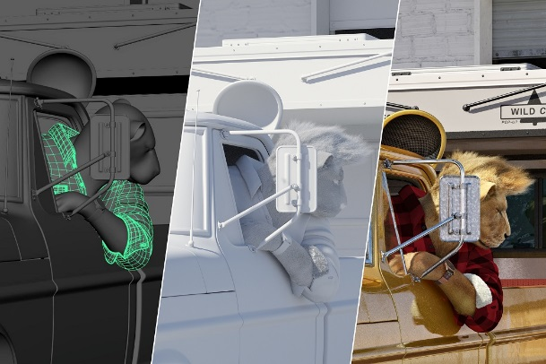  Previsualización 3D / Prueba de iluminación / Imagen final | 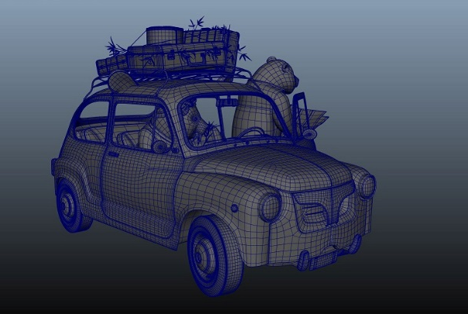  Modelo 3D completo
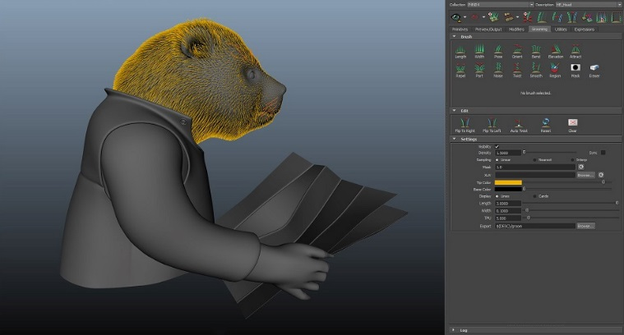  Acicalado del pelaje del oso panda | 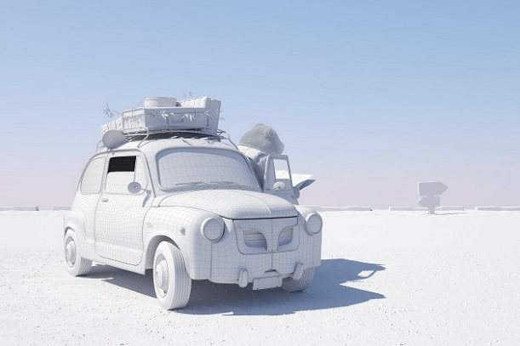  Vista previa del render de la configuración de iluminación

Acerca del artista
«Lo primero y más importante, ¡se trata de divertirse! Divertirse y transmitir la diversión», afirma animadamente Müller cuando describe su forma de abordar el arte. Müller, que se licenció en Diseño Industrial y de Productos por la Academia de Arte y Diseño de la FHNW, en Suiza, se sentía fascinado por el trabajo creativo necesario para dar forma a los objetos que nos rodean en la vida diaria. Tras trabajar como diseñador, desarrolló una pasión no ya por el diseño de productos, sino por el uso de la fotografía, las imágenes generadas por ordenador (CGI) y las técnicas de visualización 3D que hacen que las ideas de nuestra imaginación se hagan visuales. «Se trata de dar vida a conceptos o productos mostrándolos en imágenes fotorrealistas, contextualizarlos y contar historias acerca de dónde estarían y cómo serían en la vida real», explica Müller.

En 2013 se mudó a Ámsterdam para trabajar como artista 3D para una gran empresa de producción de CGI, lo que le aportó una gran experiencia y un mentor que le ayudó a sacar lo mejor de sí mismo. Müller empezó a publicar su trabajo en línea, obteniendo atención positiva e incluso apareciendo en revistas. Sus imágenes, que ganaban impulso, se publicaron junto con las obras de artistas ya consagrados. Müller volvió a mudarse a Suiza aprovechando su oportunidad de desarrollo, obteniendo proyectos como autónomo con clientes de la industria publicitaria, al tiempo que desarrollaba proyectos propios.

En la actualidad el tiempo de trabajo de Müller se divide entre un camión de bomberos transformado para los viajes y una oficina en Suiza. «Poder trabajar a distancia y salir del entorno tradicional de trabajo es un buen empujón para la creatividad», dice cuando describe el tiempo que pasa en su «taller sobre ruedas», que funciona gracias a una gran batería alimentada por energía solar. Una parte sustancial de esta colección —investigación, desarrollo del concepto, bosquejo y modelado de los coches— la realizó mientras se embarcaba en viajes de carretera por Suiza, Alemania, Dinamarca, Países Bajos y Francia.

Mire cuidadosamente el fondo de G4T0R y P4ND4: el cielo y la línea del horizonte de las imágenes en perspectiva provienen de fotografías capturadas por Müller en sus viajes. La parte del trabajo de mayor resolución —incluidos los detalles, la construcción de los entornos de la CGI y especialmente el rendering— fueron realizados en su espacio de trabajo en Suiza, donde cuenta con mayor potencia informática.

El futuro es luminoso para este joven artista digital que se dedica a despertar sentimientos —especialmente felices— en aquellos que observan su obra. «Que los espectadores se paren un segundo y se pregunten qué pasaría si todo esto fuera real, que la gente reaccione, sonría, se ría, reflexione y considere las cosas desde una perspectiva distinta. Me encantó (y me sigue encantando) el hecho de poder expresar mi creatividad y mis ideas con un presupuesto escaso o nulo, salvo por el tiempo y el esfuerzo que se pone en ello», dice Müller.

